東園國小112學年第 二 學期【人權教育】融入教學活動執行成果檢核表
實施年級 | 一年級 二年級 三年級 四年級 五年級 六年級
融入主題(可複選) | 生存權 福利權及受保護權 生存及發展權  社會參與及表意權 身分權 教育權 遊戲權 健康權
實施方式(可複選) | 結合繪本進行，繪本名稱： 。  融入班級（ ）課程，單元名稱： 。  融入學年自訂活動，活動主題： 。  配合校內安排之宣導活動，活動主題：戰爭與人權。  其他，請簡述： 。
活動概要  (條列式) | - 老師請同學觀察畢卡索的名畫「格爾尼卡」，並說說看，他們在這個畫作中看到了甚麼。  - 老師說明畫作中的細節，引導出主題「戰爭」，並請學生說說目前在世界有哪些國家發生戰爭。  - 生存挑戰活動: 透過PPT說明生存挑戰的規則，一共有4個題目，每一個題目答對可以得到2分，得到6分以上就可以過關。  - 物資包選擇活動：透過PPT說明圖片上的物資在逃難時的功用，如瑞士刀可以用來開罐頭、進行防衛，生命吸管可以保障飲水安全…等。  - 老師發下學習單，請學生直接在學習單中勾選放棄的物資。學生發表選擇放棄那些物資以及原因。  - 透過PPT與學生討論，放棄的物資對應到哪一些兒童權利公約所保障的權利，並帶領學生思考和平的重要性。  - 烏克蘭用甚麼樣的態度面對侵略戰爭，那如果我們也遭遇相同的危險，應該用甚麼態度面對？  - 帶領學生思考，我們可以做些甚麼事情，以減少戰爭帶來的侵害？
成果描述(條列式) | - 透過畢卡索的名畫「格爾尼卡」的觀察導入戰爭議題，孩子可以感受到戰爭的慘況。  - 生存挑戰活動:利用4個與戰爭相關的情境，讓學生做選擇，過程中孩子都能認真思考，大多數孩子都選擇謹慎、安全的方式讓自己能存活。  - 物資包選擇活動:在有限的時間內，孩子必須選擇出戰爭中能讓自己存活的物資，平日喜歡玩電玩、手機的孩子們，都能捨棄這些熱愛的物品，而務實的選擇出能幫助自己活命的物資。
檢討建議(條列式) | - 將沉重的戰爭主題藉由名畫「格爾尼卡」導入，孩子能專注觀察戰爭帶來的狀況及影響，平日浮躁的孩子都能用心在課程中。  - 烏俄戰爭在真實世界發生，以此為課程孩子比較有感，也能認真看待戰爭議題。
活動照片 | 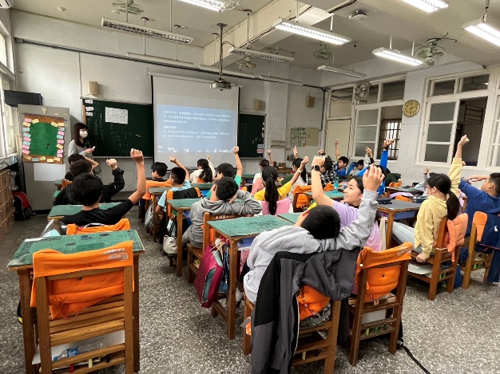 | 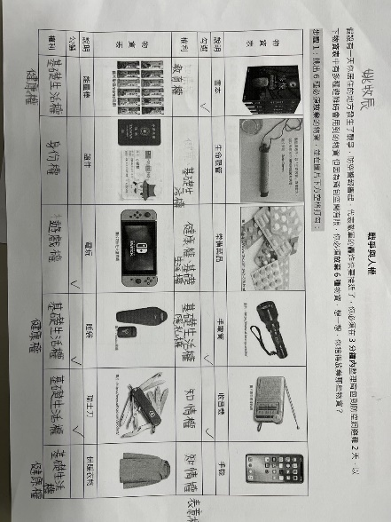
 | 以俄烏戰爭為例，透過題目讓孩子思考如何選擇才能存活。 | 與學生討論，放棄的物資對應到哪一些兒童權利公約所保障的權利。
※請各學年代表填完後，可用line或mail回傳給活動組，表格若不足請自行延伸使用，謝謝。(活動組信箱pupst0102@tmail.hc.edu.tw)

